ХУДОЖЕСТВЕННО - ЭСТЕТИЧЕСКОЕ РАЗВИТИЕ ДЕТЕЙ
В УСЛОВИЯХ РЕАЛИЗАЦИИ ФГОС
Содержание образовательной области ФГОС «Художественно-эстетическое развитие» предполагает развитие предпосылок ценностно-смыслового восприятия и понимания произведений искусства, мира природы; становление эстетического отношения к окружающему миру; формирование элементарных представлений о видах искусства; восприятие музыки, художественной литературы, фольклора; стимулирование сопереживания персонажам художественных произведений; реализацию самостоятельной творческой деятельности детей (изобразительной, конструктивно-модельной, музыкальной и др.)
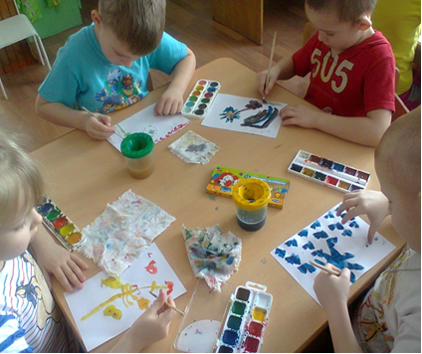
Художественная деятельность выступает как содержательное основание эстетического отношения ребёнка, представляет собой систему специфических (художественных) действий, направленных на восприятие, познание и создание художественного образа (эстетического объекта) в целях эстетического освоения мира.
Основой художественно-эстетического развития ребёнка средствами изобразительного искусства и изобразительной деятельности являются:
- личностная позиция ребёнка, желание самовыразиться; развитие способностей к изобразительной деятельности (эмоциональная отзывчивость, сенсорика, творческое воображение, чувство цвета, формы, композиции, ручная умелость);
- создание художественного образа – личностное отношение ребёнка, эмоциональный отклик, самоутверждение, выбор и предпочтение средств выразительности; взаимосвязь разных способов и самостоятельный их выбор детьми;
- синтез искусства для создания художественного образа, атмосфера эмоционального сопереживания, сотворчества;
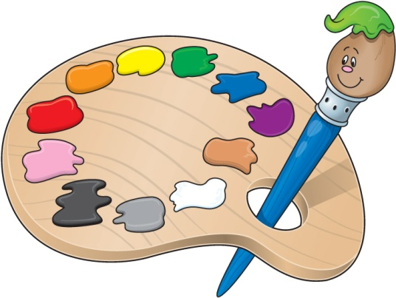
- изменение структуры педагогического процесса и методов педагогического процесса и методов педагогического руководства (педагог-помощник, соучастник творчества ).

Для развития художественного творчества необходимы определённые условия:
- опыт художественных впечатлений образов искусства;
- некоторые знания, умения в области разных видов художественной деятельности;
- система творческих заданий, направленных на формирование у детей способности создавать новые образы, используя для этого средства разных видов искусства;
- создание проблемных ситуаций, активирующих творческое воображение («дорисуй», «придумай сам», «закончи оформление сам»);
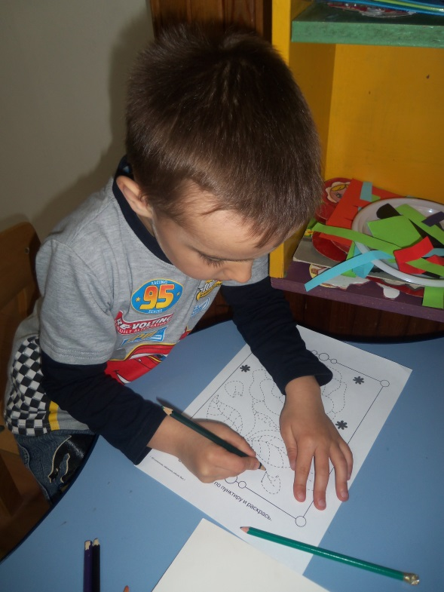

- материально обогащённая среда для занятий художественной деятельностью.)
Рисуя, ребёнок развивает определённые способности: зрительную оценку формы, ориентирование в пространстве, чувство цвета. Развиваются также специальные умения и навыки: координация глаз и руки, владение кистью руки.
Среди множества факторов, оказывающих определённое воздействие на характер замысла в детском рисунке, существенную роль играет своеобразие художественных техник и материалов (цвет, фактура, форма), которые способствуют созданию адекватного этим свойствам художественного образа.
Очень часто недостаточная сформированность художественно-графических навыков и умений мешает ребёнку выразить в рисунках задуманное, адекватно изобразить предметы окружающего мира, и, как следствие, затрудняет развитие познания.
В работе с детьми дошкольного возраста по художественно-эстетическому развитию решается ряд задач:
- познакомить детей с разнообразными художественными материалами и их свойствами;
- развивать умение подчинять изобразительные материалы, средства, способы изображения собственному замыслу, поставленной изобразительной задаче;
- учить использовать разнообразные материалы и инструменты, способы деятельности;
- воспитывать самостоятельность, инициативу, эстетический вкус;
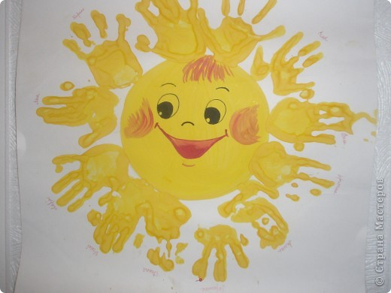
- развивать воображение, зрительную память, гибкость и быстроту мышления.

